LABEL PRINTER TP330L

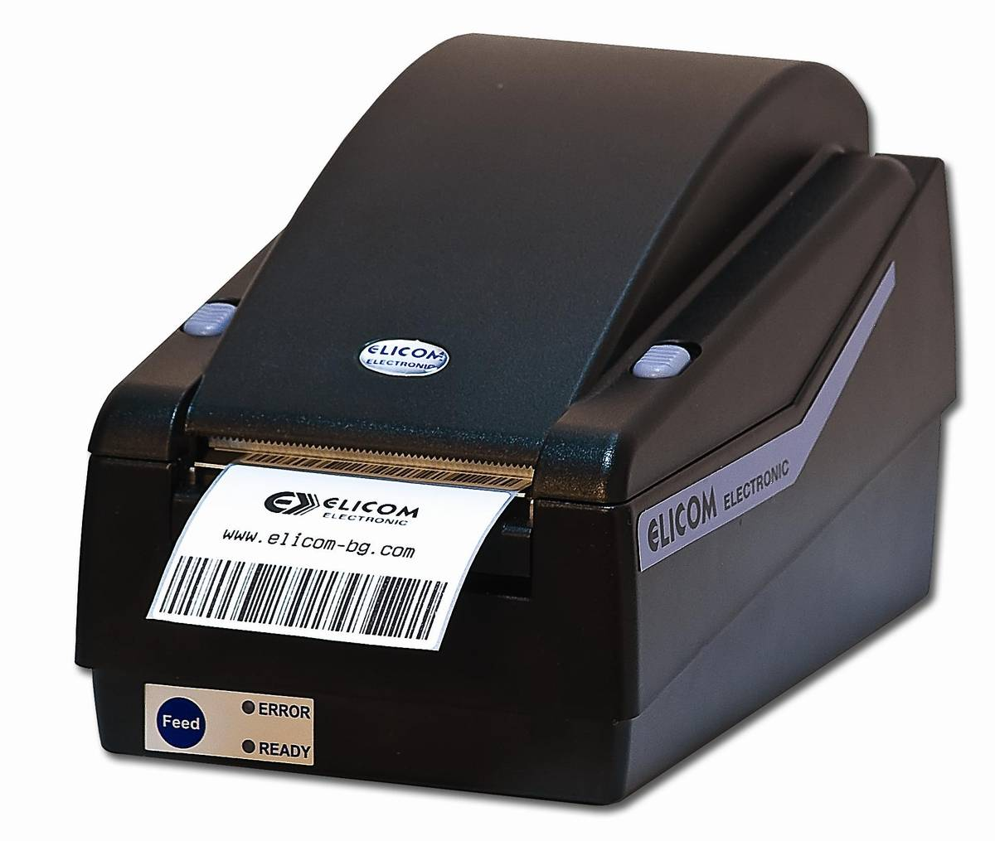

TP330L imprimantă de etichete - Descriere

Seria TP-330 este dezvoltat de ELICOM pentru a oferi cea mai bună viteză de imprimare (200mm/s) din clasa sa și, de asemenea, cea mai bună productivitate pentru tipărirea de etichete cu până la 82mm lățime.

Limbajul de programare EPL pentru control, standard, eticheta distribuitorului și rola de hârtie cu mai multe poziții pentru ajustarea lățimii hârtiei, asigură flexibilitatea imprimantei atunci când se lucrează cu diferite tipuri de etichete pentru toate de fabricație și de vânzare cu amănuntul aplicatii.

Noua serie este dezvoltata cu interfețe Ethernet și USB opționale, facilitând integrarea imprimantei în rețelele LAN.

Imprimantele de la TP-330 series cu Cartea Easy se încarcă prin role de hârtie cu diametru de până la 110mm fiind extrem de productive, fiabile și ușor de utilizat și de întreținut.

Metoda de imprimare | Termica linii de imprimare Dot
Rezoluție de imprimare | 8х8 puncte / mm (203 dpi)
Lățime de imprimare | Până la 80mm
Lungimea maximă de imprimare | 260mm
Viteza de printare (max) | 200mm / s
Font imprimare | 8х12, 10х16, 12х20, 14х24
coduri de bare | CODE39, CodeE39, Code93, Code128 (AUT. A, B, C), Codabar, EAN13, EAN8, ISBN, UPC, MCI
Senzor media | Senzor reflectorizant fix
Dispenser - Label | Label peel and present
Limbaje de programare | EPL si ZPL
Drivere | Windows 2000 / NT / 2003 / XP / 7
Alimentare electrică | 24V DC / 2.1A
standardele EMC | FCC "А clasa"  marcajul CE
Dimensiuni (LxAxÎ) | 150 (W) x 240 (D) x 150 (H)
Interfaţă | USB (Virtual COM)  RS232
Specificatii tehnice

